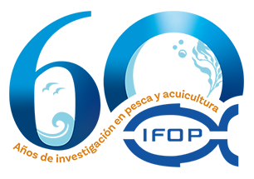

Dirección Ejecutiva
Instituto de Fomento Pesquero

MEMORÁNDUM /DIR / IFOP/ 2021 / XXX

De : XXX
Director Ejecutivo

A : XXX
Jefe División…….

Materia : Lo indicado

Fecha : Valparaíso, 20 de abril de 2021

XXXXXXXXXXXXXXXXXXXXXXXXXXXXXXXXXXXXXXXXXXXXXXXXXXXXXXXXXXXXXXXXXXXXXXXXXXXXXXXXXXXXXXXXXXXXXXXXXXXXXXXXXXXXXXXXXXXXXXXXXXXXXXXXXXXXXXXXXXXXXXXXXXXXXXXXXXXXXXXXXXXXXXXXXXXXXXXXXXXXXXXXXXXX.

XXXXXXXXXXXXXXXXXXXX

